Конспект НОД (непосредственно образовательная деятельность) по ФЭМП (формированию математических представлений)
в средней группе
Образовательная область: Познавательное развитие
Цель: Формирование элементарных математических представлений у детей в совместной игровой деятельности.
Задачи:
-закрепить геометрические фигуры: круг, треугольник, квадрат, прямоугольник;
- закрепить знания о числах в пределах 5;
-развивать внимание, логическое мышление, речь, цветовое восприятие, усидчивость, память.
-воспитывать умение прислушиваться к мнению других, внимательно слушать вопросы воспитателя и ответы друг друга;
- воспитывать умение работать самостоятельно;
- формировать навыки взаимоконтроля, самоконтроля;
Методические приемы:
-Игровые
-Словесные
-Слушание музыки
-Наглядные
Тип занятия: Закрепление полученных раннее знаний
Форма занятия: Игра-путешествие
Продолжительность: 20 минут
Участники: воспитатель(родитель), дети(можно называть по имени)
Возраст обучающихся: 4-5 лет
Демонстрационный материал:
Картинка с цифрами и предметов (есть ниже)
Ход НОД:
Приветствие «Доброе утро»
Доброе утро улыбчивым лицам!
Доброе утро солнцу и птицам!
Пусть каждый становится добрым, доверчивым.
Пусть доброе утро продлится до вечера!
В группе пропадают все игрушки, а на полке для игрушек лежит письмо от Бабы-Яги.
Воспитатель: Ребята, вам не кажется, что у нас в группе произошли какие-то перемены? а куда же делись наши игрушки?
Давайте посмотрим, может они спрятались под столом? (смотрят под стол, на полке для игрушек? на полке и находят письмо)
Воспитатель: Посмотрите, здесь письмо. Давайте прочитаем от кого оно.
Письмо: Ваши игрушки у меня. Я их себе все забрала, и у себя в избушке спрятала! АХА-ХА-ХА. Если хотите получить свои игрушки обратно, вы должны выполнить мои задания. Баба-Яга»
Воспитатель: Ребята, пойдем игрушки наши выручать? или оставим Бабе-Яге?
Дети: Пойдём за игрушками
Воспитатель: А чтобы было немного быстрее я предлагаю вам отправиться за игрушками на ковре-самолёте! (а там дырки в виде геометрических фигур).
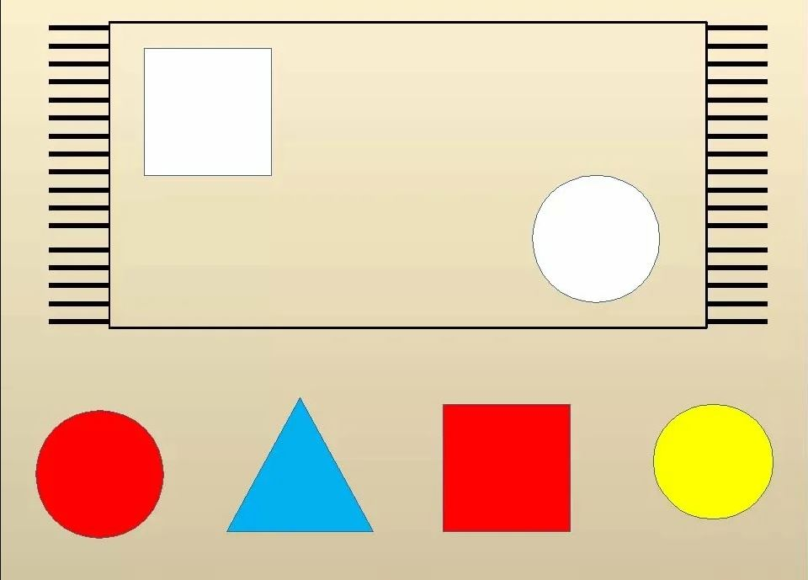
Ребята! Видно Баба-Яга напроказничала и в нашем ковре наделала дырок. Нужно его отремонтировать! Дети накладывают и определяют те «заплатки», которые подходят для «дырки» на ковре, называя, какую геометрическую фигуру они берут.
Ковёр готов! Становитесь вокруг ковра, отправляемся в полёт!
Давайте скажем волшебные слова:
Быстро летает ковёр-самолёт
Словно на крыльях тебя он несёт.
Можно на нём, куда хочешь, добраться
Самое главное-крепче держаться.
(Дети берутся за руки и под музыку летят на ковре-самолёте).
Воспитатель: Вот мы и прилетели.
(Дети вместе с воспитателем подходят к столу, где лежат картинки с цифрами от 1-5 и определённого количества предметы)
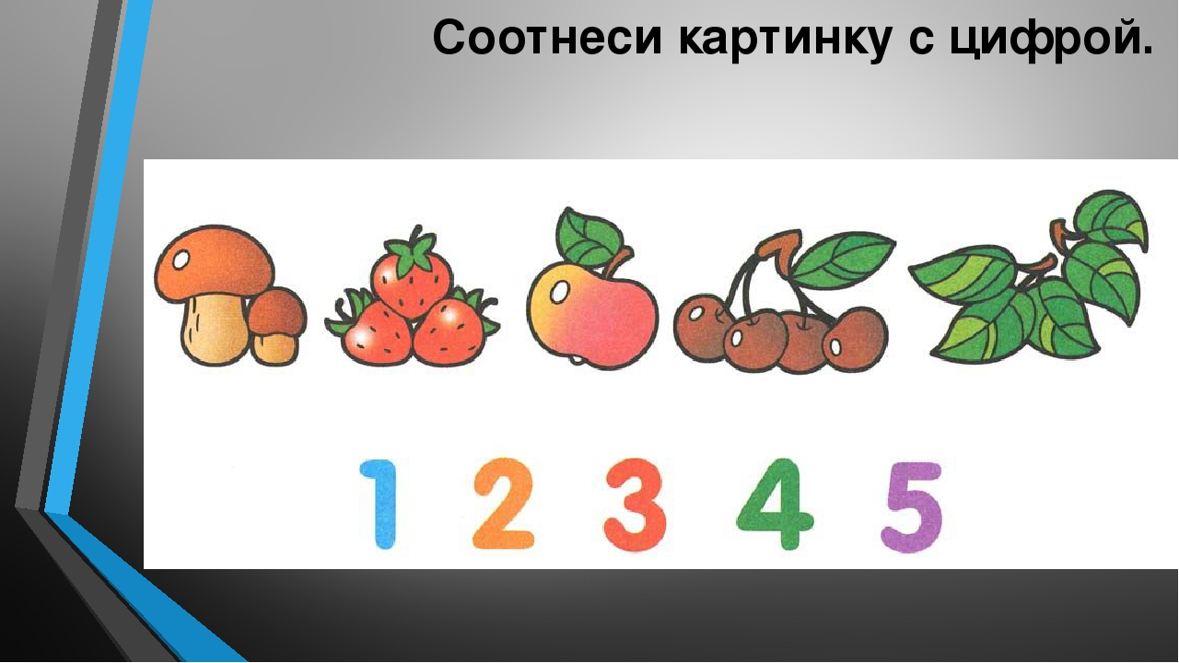
Воспитатель: Внимание, первое задание Бабы-Яги. Нужно соединить всех предметы с цифрами согласно их количеству. Посчитай сколько предметов и соедини карандашом с нужной цифрой
Затем пусть проговорит: что по счету первое(2,3,4,5-ое)и т.д? И пробуем запутать задавая вопрос чего сколько? (проговариваем окончания)
Воспитатель: Молодцы, мы и с этим заданием справились и двигаемся дальше.
Воспитатель: Ребята, путь наш не близкий, давайте маленько передохнём и поиграем.Посмотрите на экран.
Физминутка «Зарядка с Крошем»
https://vk.com/video-147638430_456239018
Воспитатель: Ну, вот , ребята, мы с вами немножко отдохнули, и вот следующее задание от Бабы-Яги. Скажи слова наоборот. Давайте встанем в кружок и поиграем в игру «Скажи наоборот»
Игра «Скажи наоборот»
(короткий - длинный, большой - маленький, высокий - низкий, толстый - тонкий, весело - грустно, день - ночь, далеко - близко, быстро – медленно, право-лево, внизу-наверху,вперед-назад,кислый-сладкий)
Воспитатель: Пора в путь ребята, игрушки заждались. А чтобы выполнить следующее задание Бабы-Яги мы с вами превратимся в зайчиков (прыгают).

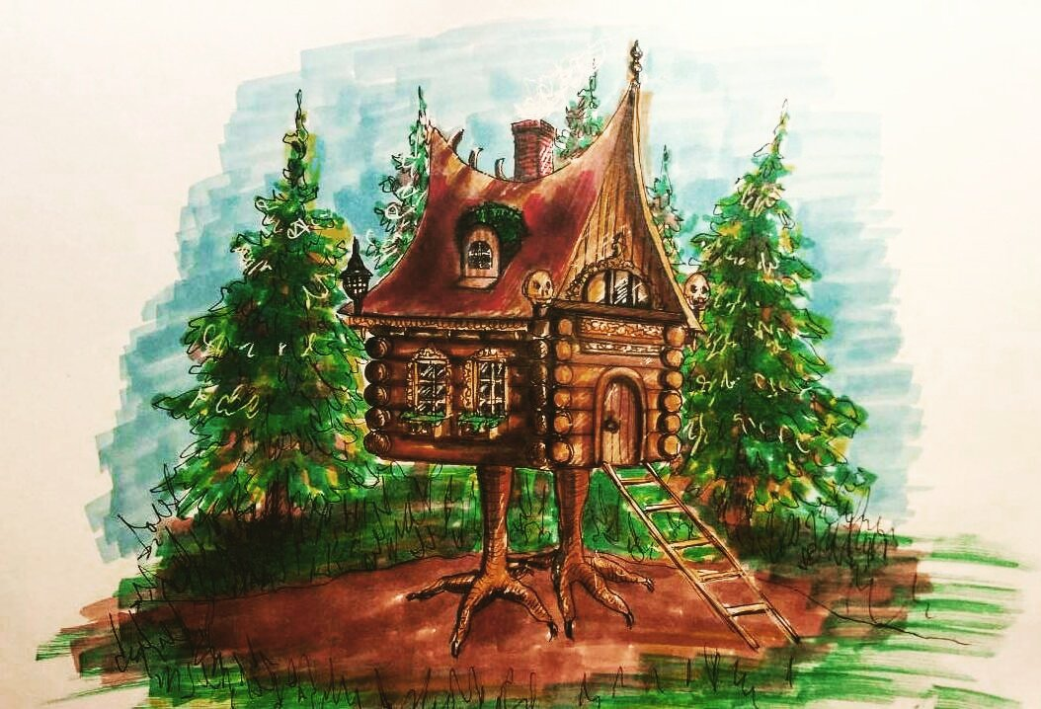
Воспитатель: Молодцы, ребята. Вот мы и добрались до Бабы-Яги. Нужно забрать игрушки пока её нет дома.

Но посмотрите, здесь ещё какой-то листочек. (Воспитатель достает бумагу и читает: «Ребята, мне кажется, что это заклинание Бабы Яги!»)
Дети выполняют движения в соответствии с текстом.
«Надо посмотреть направо,  Надо посмотреть налево,  Надо посмотреть вперед,  А потом наоборот,  Посмотреть на потолок,  Правой ручкой помахать,  Левой - ухо почесать.  Правой - ухо покрутить. | Покрутили, повертели,  Вот и уши отлетели!  У кого не отлетели,  Громко песенку запели:  Бабка ежка-костяная ножка,  Печку топила, ногу сварила!  А потом и говорит:  У меня нога болит».
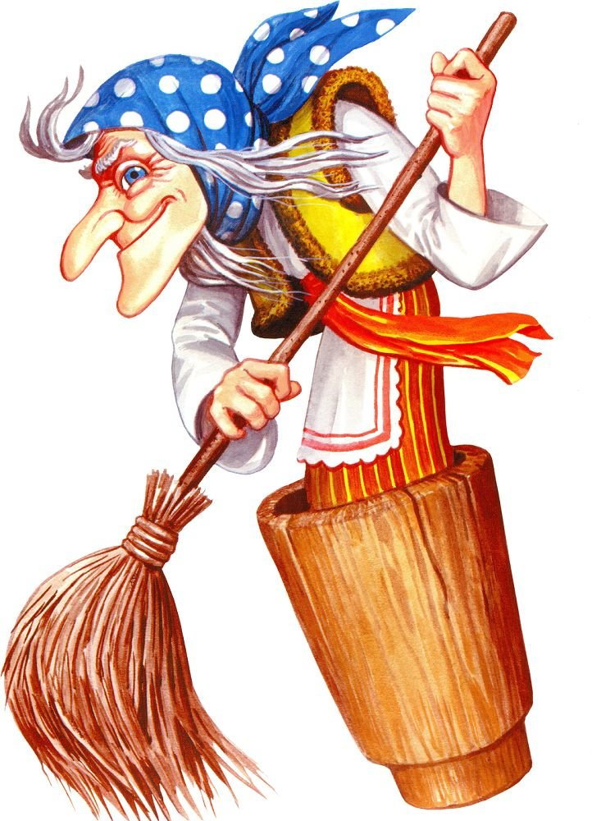
Появляется баба яга, ругается и говорит: «Ладно, ваша взяла, отдам я вам ваши игрушки!»
Воспитатель: Ребята, спасли мы с вами наши игрушки? А какие задания мы выполнили? Что для вас было трудным? А что самым интересным? А теперь нужно наши игрушки расставить по местам.

